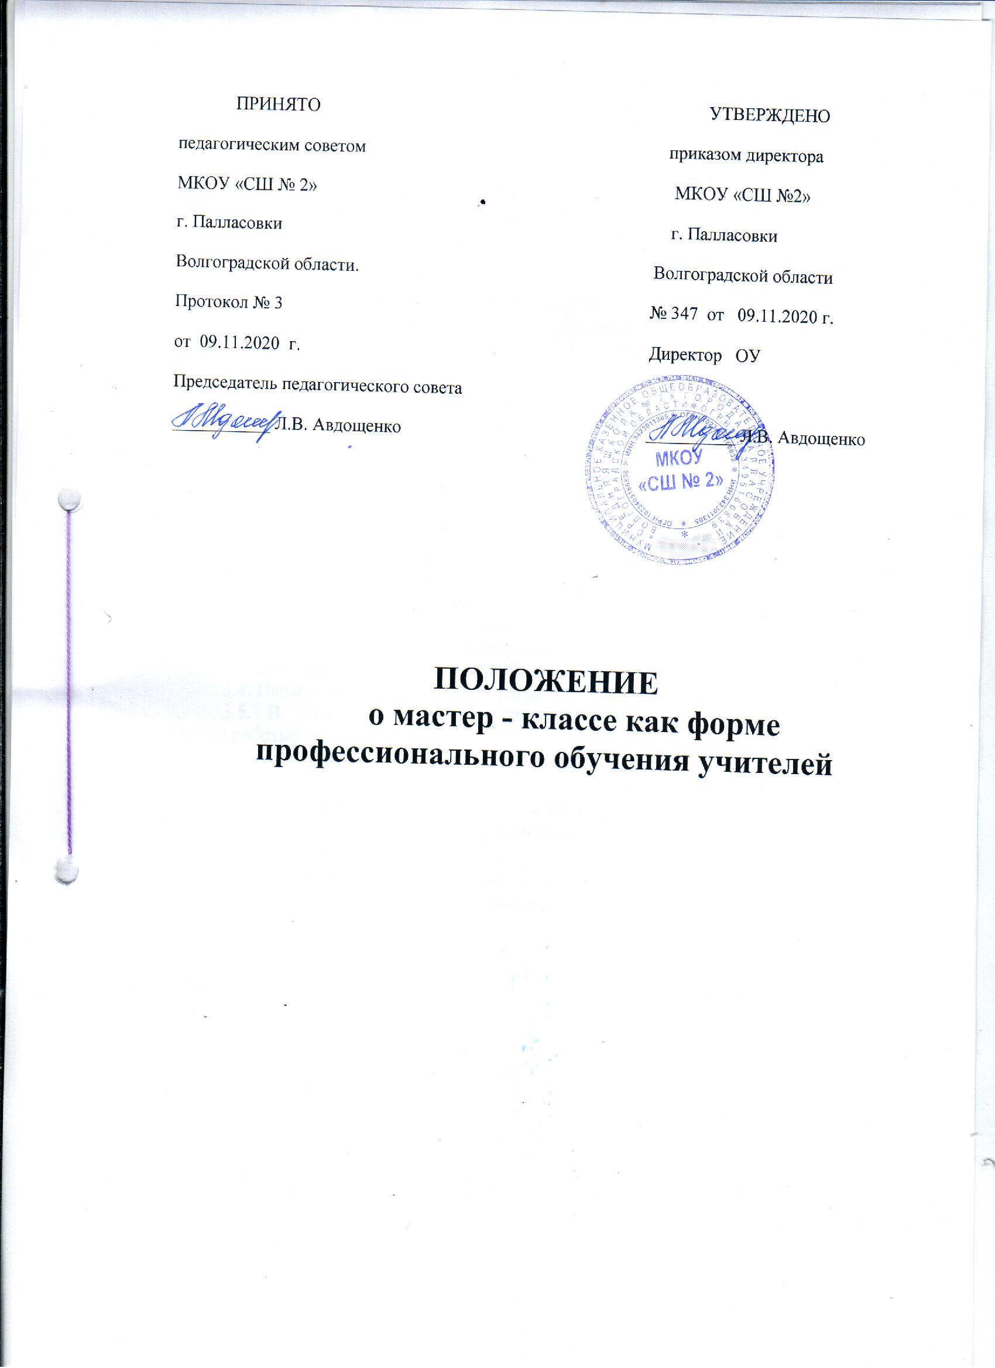

ПРИНЯТО УТВЕРЖДЕНО
педагогическим советом приказом директора
МКОУ «СШ № 2» МКОУ «СШ №2»
г. Палласовки г. Палласовки
Волгоградской области. Волгоградской области
Протокол № 3 № 347 от 09.11.2020 г.
от 09.11.2020 г. Директор ОУ
Председатель педагогического совета
___________ Л.В. Авдощенко __________ Л.В. Авдощенко

ПОЛОЖЕНИЕ

о мастер - классе как форме профессионального обучения учителей

I.Общие положения

1.1. Мастер-класс является одной из форм распространения собственного педагогического опыта и представляет собой открытый показ, мероприятие, презентацию достижений педагога-мастера.
1.2. В мастер-классе объединяются педагоги, желающие получить полную информацию о позитивном опыте педагога-мастера и освоить предлагаемые им программы, методики и технологии.
II. Цель и задачи мастер-класса:
2.1. Цель открытия мастер-класса – создание условий для полноценного проявления и развития педагогического мастерства его участников на основе организации пространства для профессионального общения по обмену опытом работы.
2.2.3адачи:
- обобщение опыта работы педагога-мастера по определенной проблеме;
- передача педагогом-мастером своего опыта путем прямого и комментированного показа последовательности действий, методов, приемов и форм педагогической деятельности;
- совместная отработка поставленной в программе педагога-мастера проблемы;
- рефлексия собственного профессионального мастерства участниками мастер-класса;
- оказание помощи участникам мастер-класса в определении задач самореализации и формировании индивидуальной программы самообразования и самосовершенствования.
III. Организация работы мастер-класса
3.1. Деятельностью мастер-класса руководит директор ОУ или его заместители.
3.2. Количество участников мастер-класса неограничено.
3.3. Длительность мастер-класса 30 - 45 минут.
3.4. Педагог-мастер составляет программу мастер-класса и планирует его работу.
3.5. В ходе занятий мастер-класса рекомендуется использовать различные
методы работы:
- представление системы уроков (занятий) с наблюдением по заранее заданному плану;
- изучение результатов деятельности педагога и его учеников;
- самостоятельная разработка слушателями собственной модели урока по методике или технологии педагога-мастера;
- совместное моделирование урока;
- посещение и анализ открытых уроков (занятий) педагога-мастера;
- круглые столы;
- дискуссия по результатам занятий и т.д.
3.6. Мастер-класс должен обеспечить три типа условий:
мотивация и познавательная потребность,
стимулирование познавательного интереса,
индивидуальный подход к каждому участнику мастер-класса.
3.7. По завершении мастер-класса проводится групповая рефлексия по его итогам.
IV. Требования к структуре мастер-класса
4.1. Основными научными идеями при конструировании технологии мастер- класса являются деятельностный, личностно-ориентированный, исследовательский подходы.
4.2. Алгоритм технологии мастер-класса:
4.2.1. Индуктор (побудитель участников мастер-класса к активной работе) в качестве вступления.
4.2.2. Презентация педагогического опыта мастера:
- краткая характеристика учащихся класса, обоснование результатов диагностики, прогноз развития учащихся;
- краткое обоснование основных идей технологии, которая эффективна в работе с детьми;
- описание достижений в опыте работы мастера;
- доказательства результативности деятельности учащихся, свидетельствующие об эффективности использования педагогической технологии;
- определение проблем и перспектив в работе педагога.
4.2.3.Представление системы уроков (занятий).
Описание системы уроков (занятий) в режиме эффективной педагогической технологии.
Определение основных приемов работы, которые мастер будет демонстрировать слушателям.
4.2.4.Имитационная игра.
Педагог-мастер проводит урок (занятие) со слушателями, демонстрируя приемы эффективной работы с учащимися.
Слушатели играют одновременно две роли: учащихся и экспертов, присутствующих на открытом уроке (занятии).
4.2.5.Моделирование.
Самостоятельная работа слушателей по разработке собственной модели урока (занятия) в режиме технологии урока мастера (он исполняет роль консультанта, организует и управляет самостоятельной деятельностью слушателей).
Обсуждение авторских моделей урока (занятий).
4.2.6.Рефлексия.
Дискуссия по результатам совместной деятельности мастера и слушателей.
4.3. Результат определяется в соответствии поставленной цели.
Итог совместной деятельности – модель урока (занятия) слушателей в режиме современной технологии, отражающей индивидуальный стиль их творческой педагогической деятельности.
V. Критерии качества подготовки и проведения мастер-класса.
5.1. Для определения эффективности подготовки и проведения мастер-класса предлагается использовать следующие критерии:
Презентативность. Выраженность инновационной идеи, уровень ее представления, культура презентации идеи, популярность идеи в педагогике, методике и практике образования.
Эксклюзивность. Ярко выраженная индивидуальность (масштаб и уровень реализации идей). Выбор, полнота и оригинальность решения инновационных идей.
Прогрессивность. Актуальность и научность содержания и приемов обучения, наличие новых идей, выходящих за рамки стандарта и соответствующих тенденциям современного образования и методике обучения предмета, способность не только к методическому, но и к научному обобщению опыта.
Мотивированность. Наличие приемов и условий мотивации, включения каждого в активную творческую деятельность по созданию нового продукта деятельности на занятии.
Оптимальность. Достаточность используемых средств на занятии, их сочетание, связь с целью и результатом (промежуточным и конечным).
Эффективность. Результативность, полученная для каждого участника мастер-класса. Каков эффект развития? Что это дает конкретно участникам? Умение адекватно проанализировать результаты своей деятельности.
Технологичность. Четкий алгоритм занятия (фазы, этапы, процедуры). Наличие оригинальных приемов актуализации, приёмов поиска и открытия, удивления, рефлексии (самоанализа, самокоррекции).
Артистичность. Возвышенный стиль, педагогическая харизма, способность к импровизации, степень воздействия на аудиторию, степень готовности к распространению и популяризации своего опыта.
Общая культура. Эрудиция, нестандартность мышления, стиль общения, культура интерпретации своего опыта.
VI. Документация.
1.1. После завершения мастер-класса оформляется папка с включением в неё программы (плана) мастер-класса, отзывы участников, методические материалы.
1.2. Папка с результатами мастер-класса хранится в методическом кабинете.

